**113年2月21日餐點照片**

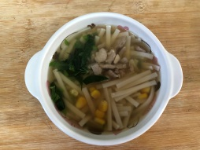 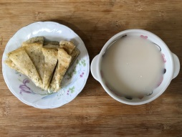

**早餐(玉米雞肉麵) 下午點心(蔬菜餅、豆奶)**

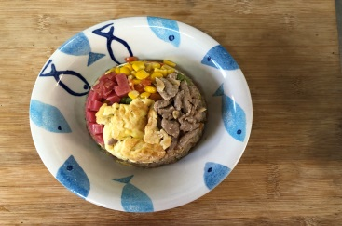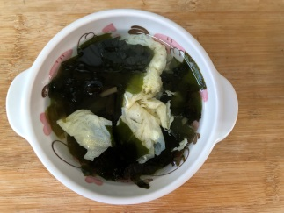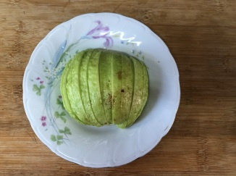

**午餐(夏威夷炒飯、吻仔蔬菜湯、水果)**